Bordenwagen TWH 1

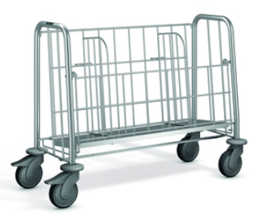

Afmetingen
Lengte : 984 mm
Breedte : 439 mm
Hoogte : 755 mm

Uitvoering

Opbouw
De bordenwagen is vervaardigd van RVS 18/10. Het frame is voorzien van een schuin geplaatst blad tot aan de achterwand, inclusief twee verplaatsbare scheidingsroosters om de borden te centreren. De wagen is aan één zijde bedienbaar en uitgevoerd met een naar beneden schuifbaar vergrendelingsrooster.

Ergonomie
Verrijdbaar door middel van 4 kunstsoffen zwenkwielen, roestvrij volgens
DIN 18867-8, diameter 125mm, waarvan 2 met rem. Op de hoeken zijn ronde stootrubbers aangebracht.

Technische gegevens
Materiaal : RVS 18/10
Gewicht : 13 kg
Max. Belasting : 120 kg
Capaciteit : 150 borden met een max. diameter van 260mm.
Bijzonderheid : uitneembare en verplaatsbare scheidingsroosters voor

Fabricaat
Fabrikant : B.PRO
Model : TWH 1
Artikelnummer : 564356

